**114年5月16日餐點照片**

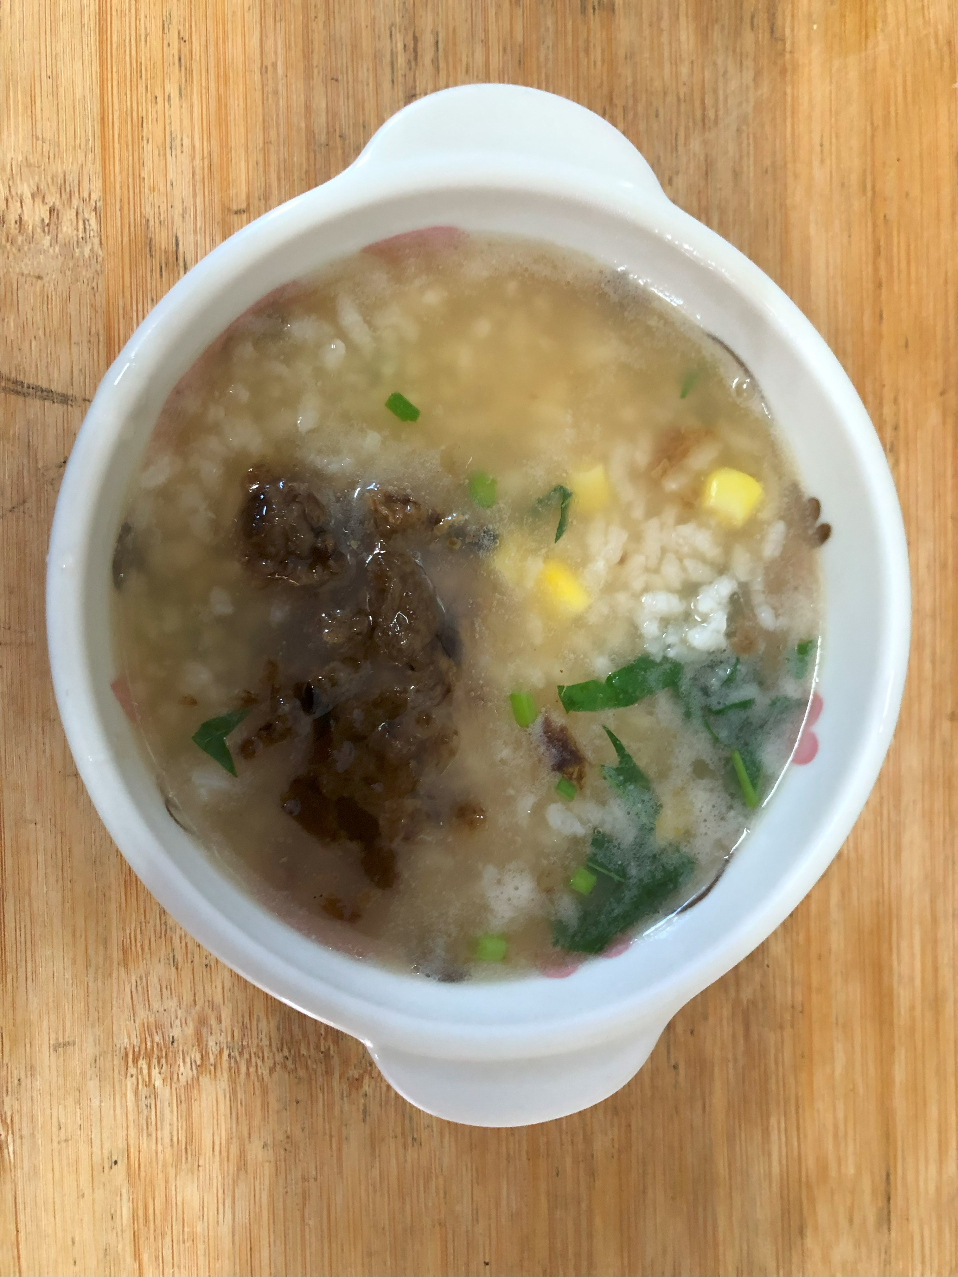 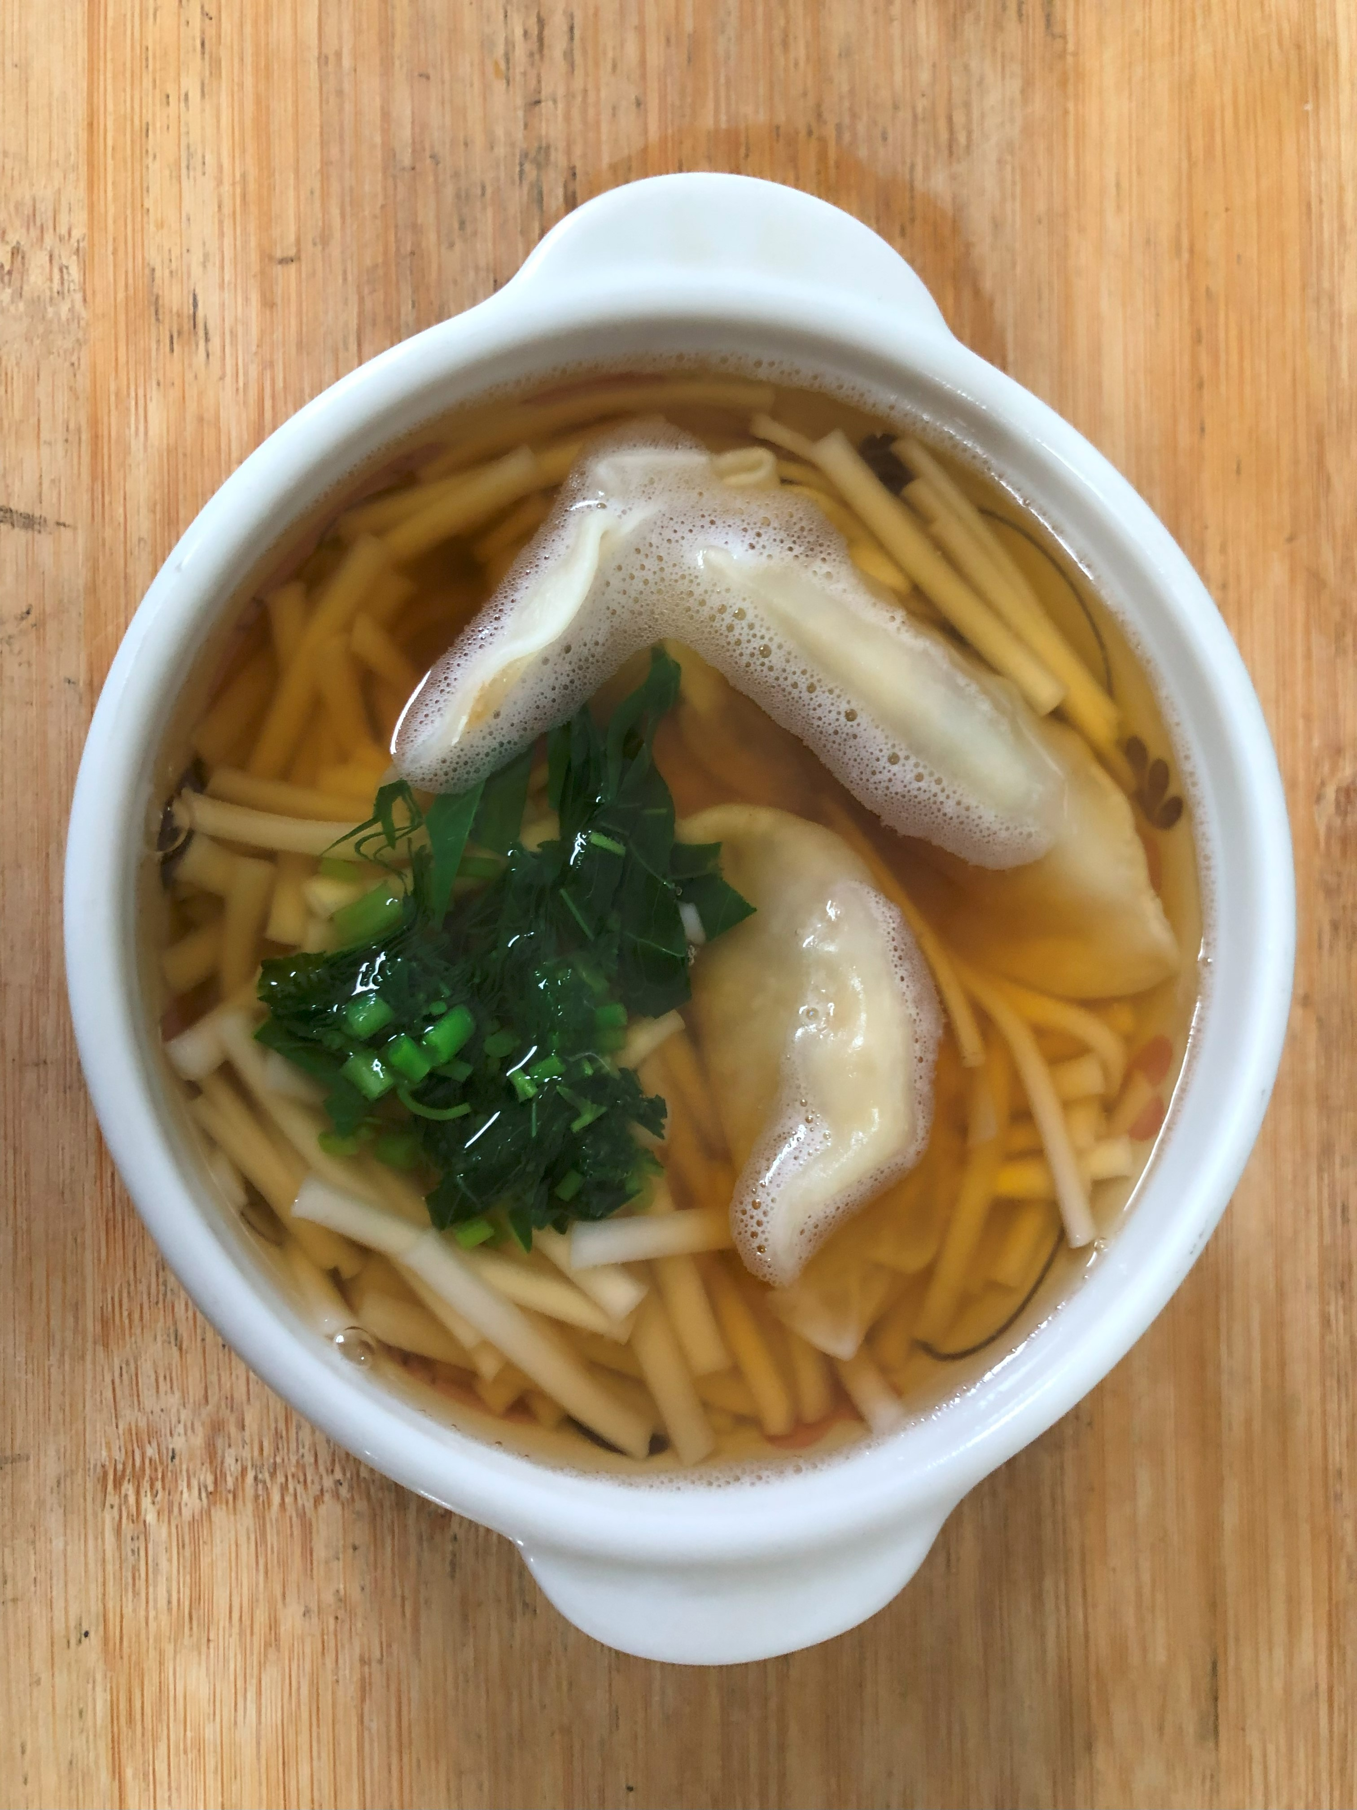

**早餐(蔬食三味粥) 下午點心(蔬菜水餃湯麵)**

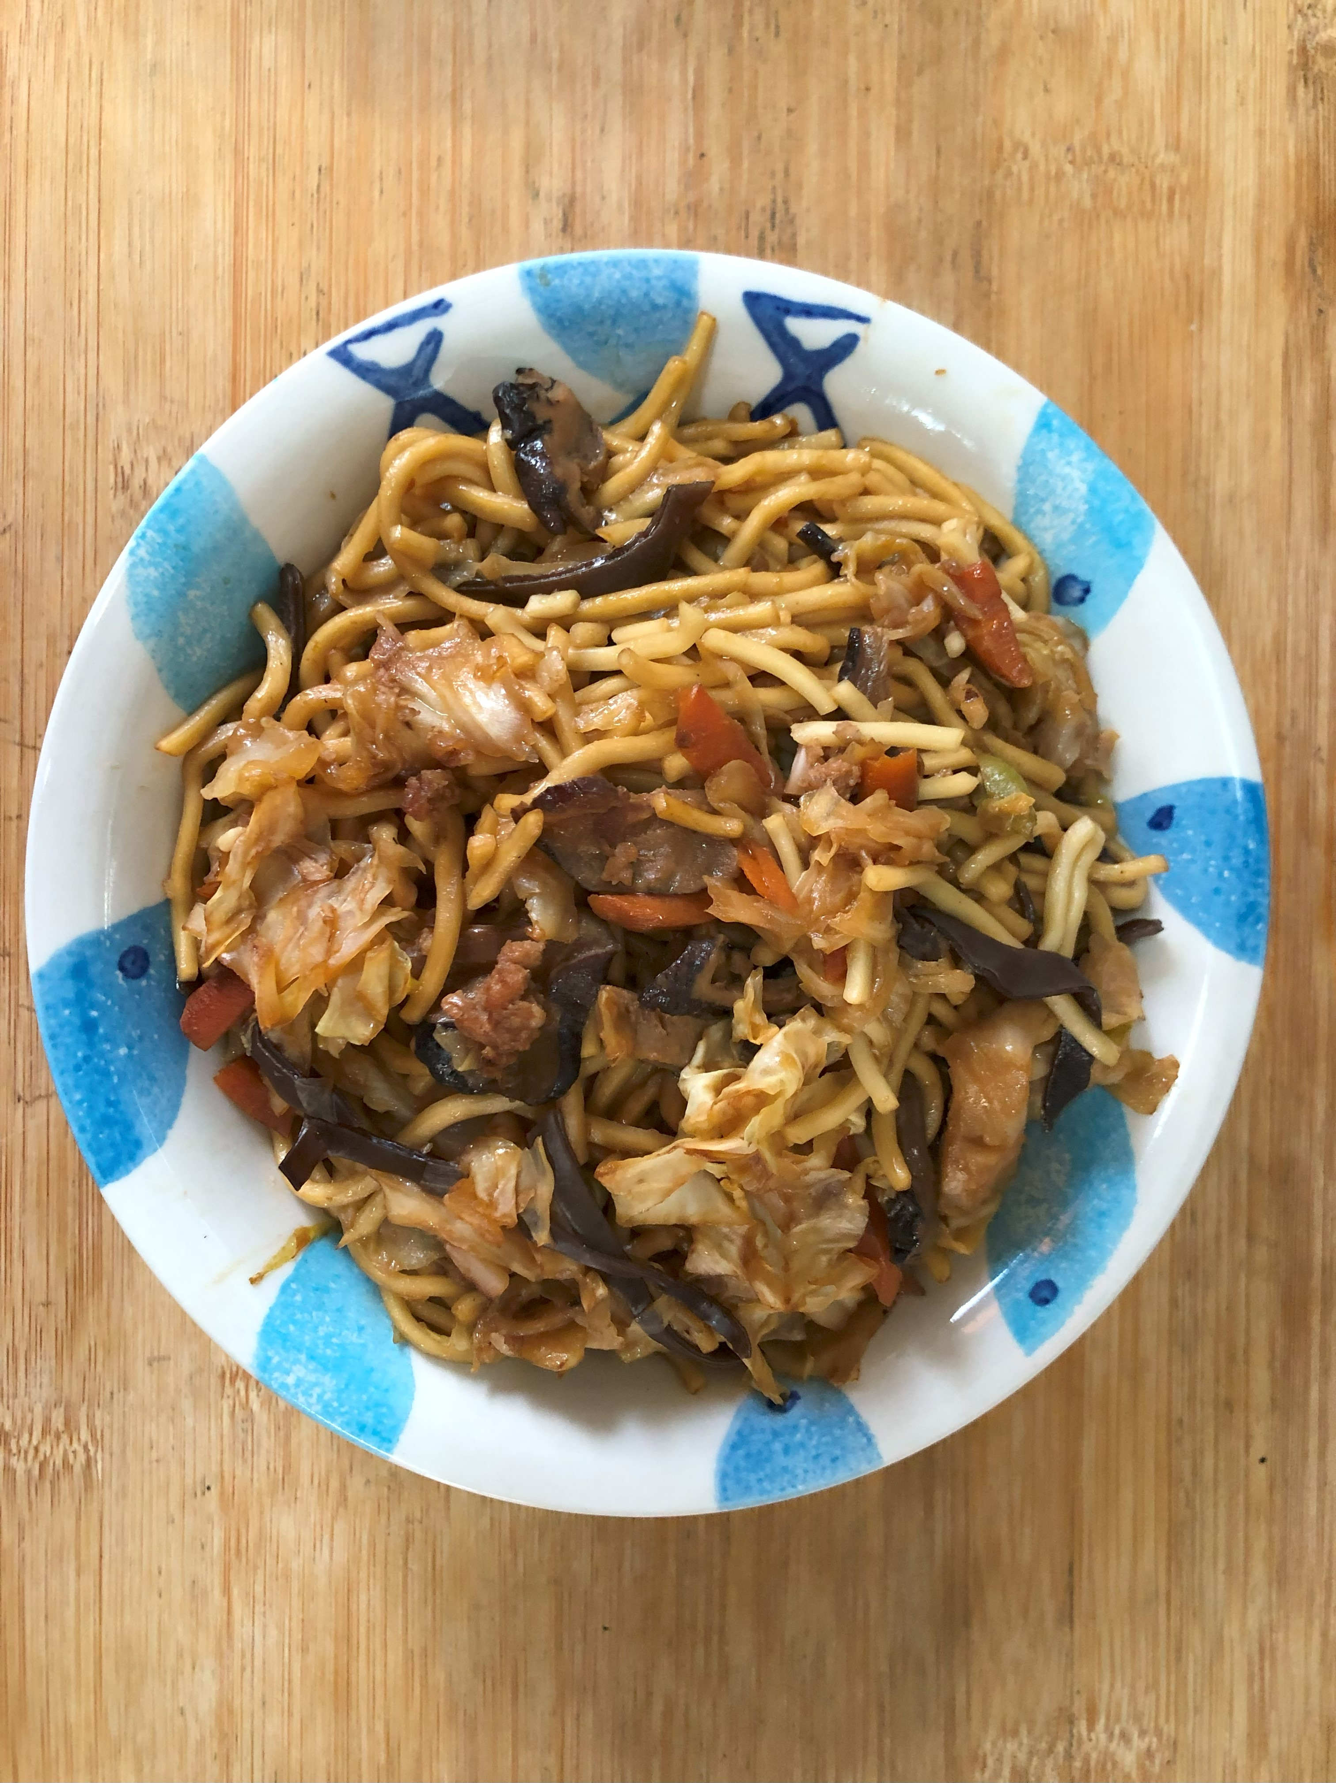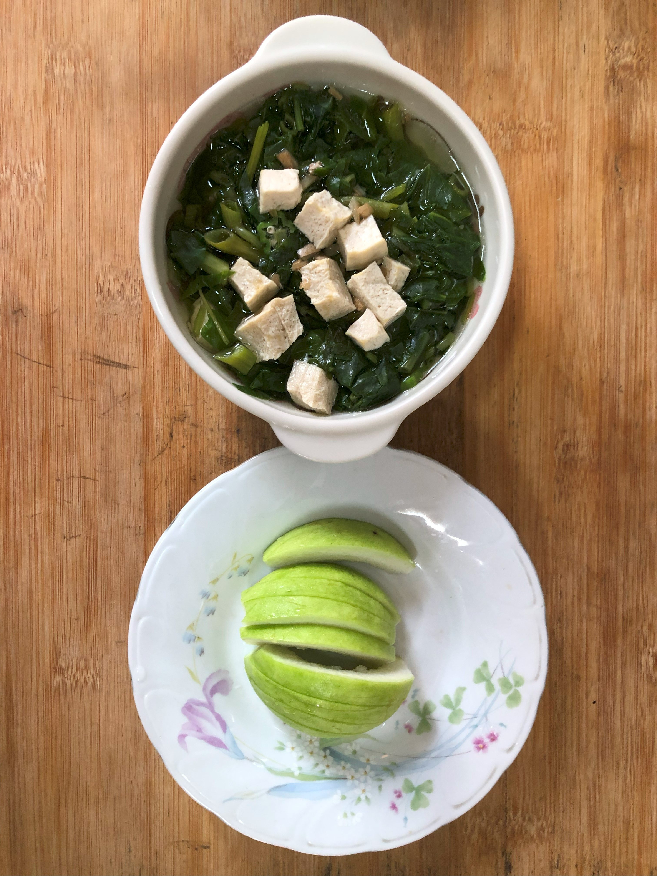

**午餐(什錦香菇肉燥麵、肉絲蔬菜湯、水果)**